- MEMORIA DESCRIPTIVA

  - ASPECTOS GENERALES
    - NOMBRE DEL PROYECTO

“CREACION DE LOSA DEPORTIVA MULTIUSO Y MURO DE CONTENCION EN EL CENTRO POBLADO DE JUCUSBAMBA - DISTRITO DE CHILIA – PROVINCIA DE PATAZ – REGION LA LIBERTAD”
    - CODIGO DE PROYECTO: 2402504
    - UBICACIÓN DEL PROYECTO:

Localidad : Anexo - Jucusbamba
Distrito : Chillia
Provincia : Pataz
Departamento : La Libertad.

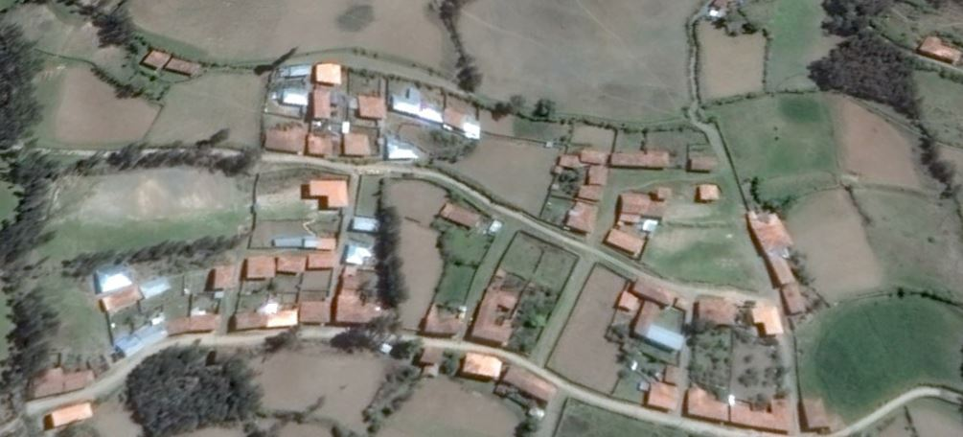

    - ENTIDAD CONTRATANTE DEL PROYECTO:
NOMBRE : Municipalidad Distrital de Chillia
DIRECCION : Jr. Miraflores S/N
ALCALDE : Julio Henríquez Graciano
PLIEGO : Jefatura de Desarrollo Urbano Y Rural Y Obras Publicas.

    - MODALIDAD DE EJECUCIÓN
La obra se ejecutará por Contrata por el Sistema de Suma Alzada, y de allí la entidad o firma contratista que resulte responsable de la ejecución, cumplirá con los requerimientos, normas y procedimientos que la Inspección y/o Supervisión exija en los planos, Especificaciones Técnicas de obra, Metrados y Diseño.
    - METAS FISICAS
METAS FISICAS DE PROYECTO
LOSA DEPORTIVA MULTIUSOS COMUNAL | AREA (M2) | CONCRETO KG/CM2
LOSA DEPORTIVA | 600 | 175
MURO | AREA (ML) | CONCRETO KG/CM2
MURO | 10 | 175

ALCANCES
- Incremento del valor de los predios (plusvalía) de la zona.
- Mejor calidad de vida para toda la población y institución educativa del centro poblado de Jucusbamba del Distrito de Chillia, mejorando su estética y paisaje.
- Disminución de la contaminación del medio ambiente al tener una losa y patio en la institución ya que se tendrá un área limpia.
- Reducción de la incidencia de enfermedades.
- Tener una población incentivada y motivada para con ello mejorar la calidad de vida y la identidad del poblador.
- Cumplir con el objetivo de la Municipalidad Distrital de Chillia de servir a la comunidad.

    - CANTERA DE AGREGADOS.
La arena gruesa y la piedra zarandeada de ½” y ¾”, serán extraídas de la cantera del mismo distrito de Chillia, la arena fina será extraída del rio Chagual, los mismos que se utilizaran para realizar el diseño de mezcla.
    - MATERIALES.
Se Tomara En Cuenta Flete + Materiales, Trasladados Desde Trujillo -A obra.
Los precios de los materiales se tomó como referencia de las Empresas, Maestro, Distribuidora Dávila de la ciudad de Trujillo
    - SERVICIOS
La localidad de Jucusbamba, Distrito de Chillia cuenta con servicios de Agua potable, Desagüe, Alcantarillado y Electricidad.

    - FUENTE DE FINANCIAMIENTO:
RECURSOS DETERMINADOS.

    - PLAZO DE EJECUCION:
PLAZO DE EJECUCIÓN ES TREINTA (30) días calendarios.

    - PRESUPUESTO DE OBRA
    - VALOR REFERENCIAL DE OBRA
LOSA DEPORTIVA MULTIUSO
El Valor Referencial asciende a la suma de 159,497.42(CIENTO CINCUENTA Y NUEVE MIL CUATROCIENTOS NOVENTA Y SIETE Y 42/100 SOLES). Con precios vigentes al mes de febrero 2020.
Este presupuesto incluye el costo de la Mano de Obra, Materiales, Equipos, Impuestos de Ley, Supervisión y todo gasto necesario hasta la culminación de la obra.

  - ASPECTOS GENERALES DEL DISTRITO
    - UBICACIÓN GEOGRAFICA
Región : La Libertad
Provincia : Pataz
Distrito : Chillia
Anexo : Jucusbamba

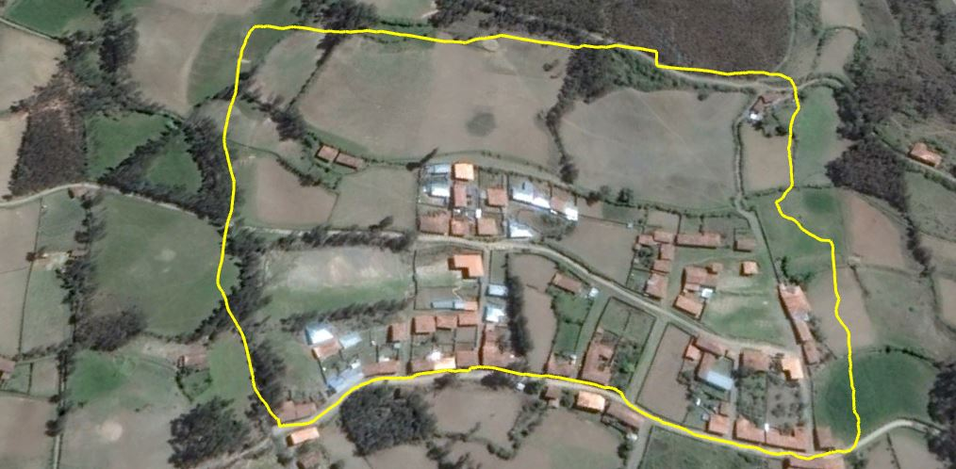
Ubicación de PATIO,
carretera
Ubicación de la losa
La jurisdicción del distrito de Chillia, limita con los distritos, tales como:
NORTE : El Huayo y Parcoy
SUR : Bambas
ESTE : Buldibuyo
OESTE : Chalan (Ancash)
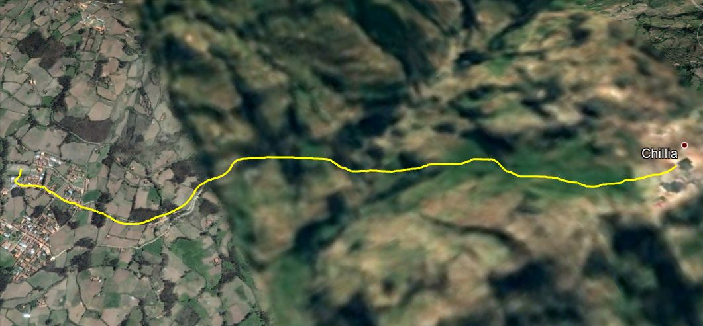
JUCUSBAMBA
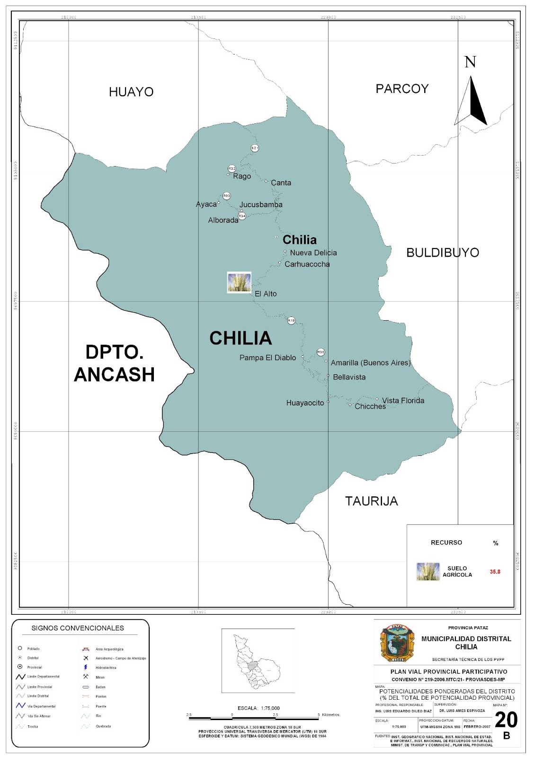

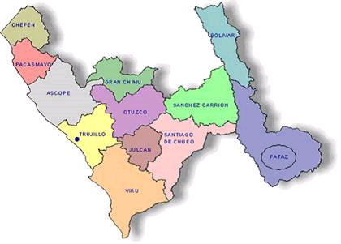

  - ACCESIBILIDAD AL DISTRITO
En la actualidad, el acceso al anexo de Jucusbamba se realiza a través de la ruta: Trujillo – Huamachuco – Chillia – Jucusbamba.
DESDE | HASTA | DISTANCIA (KM.) | TIPO DE VÍA | ESTADO
Trujillo | Desvió de Otuzco | 70.00 | Asfaltada | Bueno
Desvió de Otuzco | Huamachuco | 110.00 | 50 % Asfaltada  50% Afirmada | bueno
Huamachuco | Chagual | 150.00 | Afirmada | Regular
Chagual | Desvió bella Aurora. | 70.00 | Afirmada | Regular
Desvió bella Aurora | Chillia. | 50.00 | Trocha Carrozable | Regular
Chillia | Jucusbamba. | 5.00 | Trocha Carrozable | Regular
  - La interconexión de Chillia con sus caseríos se encuentran a nivel de trochas carrozables.
El trasporte local hacia los diferentes caseríos se realiza a través de diversos medios, Como son: auto (muy poco), bicicleta, animales de carga (burro y caballo); y generalmente los pobladores se movilizan a pie.

- Ubicación Geográfica
Ubicación del Departamento de la Libertad
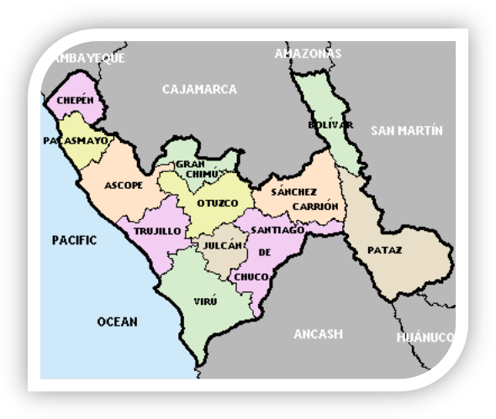
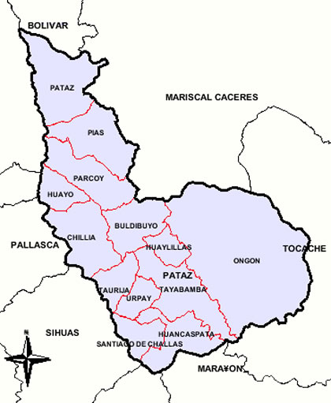Ubicación de la Provincia de Patáz y el distrito de Chillia.

  - CLIMA DEL DISTRITO
Como no se cuenta con estación meteorológica en la provincia los datos de identificación climática son aproximados a base de información de especialistas y de zonas cercanas de perfil similar. Así se ha determinado que la temperatura sufre mucha variabilidad, alternando desde 10º C hasta los 25º C, con un promedio anual de 18º C.
  - GEOLOGIA DEL DISTRITO
Las bases geológicas del Departamento de La Libertad y por ende del Distrito de Chillia, se hallan estrechamente unidas a la historia geológica del Perú.
De allí que la estructura tectónica de La Libertad ha sido frecuentemente influenciada por el levantamiento y plegamiento y contracción de los Andes, así como los fluviales y los de efecto glacial.
El Distrito de Chillia se desarrolla en las laderas de los cerros, cuyas geo-formas son del tipo tectónico, presentando potentes crestas, empinadas a escarpadas y está cortada por una red de drenaje ligada a un sistema de fracturación de dirección noreste – suroeste. Técnicamente, el material del cerro, es inestable originado por el alto grado de meteorización del material, pendientes del terreno, la deforestación y el inadecuado uso de los suelos adyacentes.

  - HIDROGRAFIA
El Distrito de Chillia cuenta con hermosas lagunas, ríos, vertientes. Así tenemos que el rio Cortaderas al unirse con el río colpabamba dan origen al Río Rupay-bamba en cual pertenece a la hoya hidrográfica de Marañón. El rio Cortaderas tiene un recorrido sinuoso con su escurrimiento superficial entre enero y mayo teniendo un periodo de baja entre junio y septiembre. Así tenemos que durante los meses de enero y mayo teniendo un periodo de baja entre junio y septiembre. Así tenemos que durante los meses de enero a marzo se dan mayores descargas pluviométricas y por consecuencia el incremento del cauce de los ríos. La presencia de lluvias durante el año abastece a los terrenos cultivables que dependen de la lluvia y permitir la producción agrícola y ganadera y la presencia de campos verdes.
  - TOPOGRAFIA DE LA ZONA
Presenta una topografía irregular y accidentada. En efecto, el terreno donde se ubicará el proyecto se levanta sobre un terreno de pendientes fuertes. La zona presenta colinas y laderas. La zona donde se ubicará el proyecto es de terreno estable.
  - ASPECTO SOCIAL
Los estratos sociales en el distrito confluyen en una economía baja, las carencias son extremas lo cual se refleja en el último censo del 2007:
- Índice de carencia: 0.8561
- Tasa de analfabetismo: 28.85 %
- Tasa de desnutrición: 42.6 %

  - TIPO DE VIVIENDA
La vivienda en la localidad de Jucusbamba se caracteriza por ser predominantemente construida a base de material rústico (tapial) techos de teja de arcilla con caídas a dos aguas.
Las paredes de éstas casas son tarrajeadas con barro especial, yeso y en algunas con cemento.
Los pisos son generalmente de madera y de cemento.
Las puertas y ventanas algunas son de madera y otras de fierro.
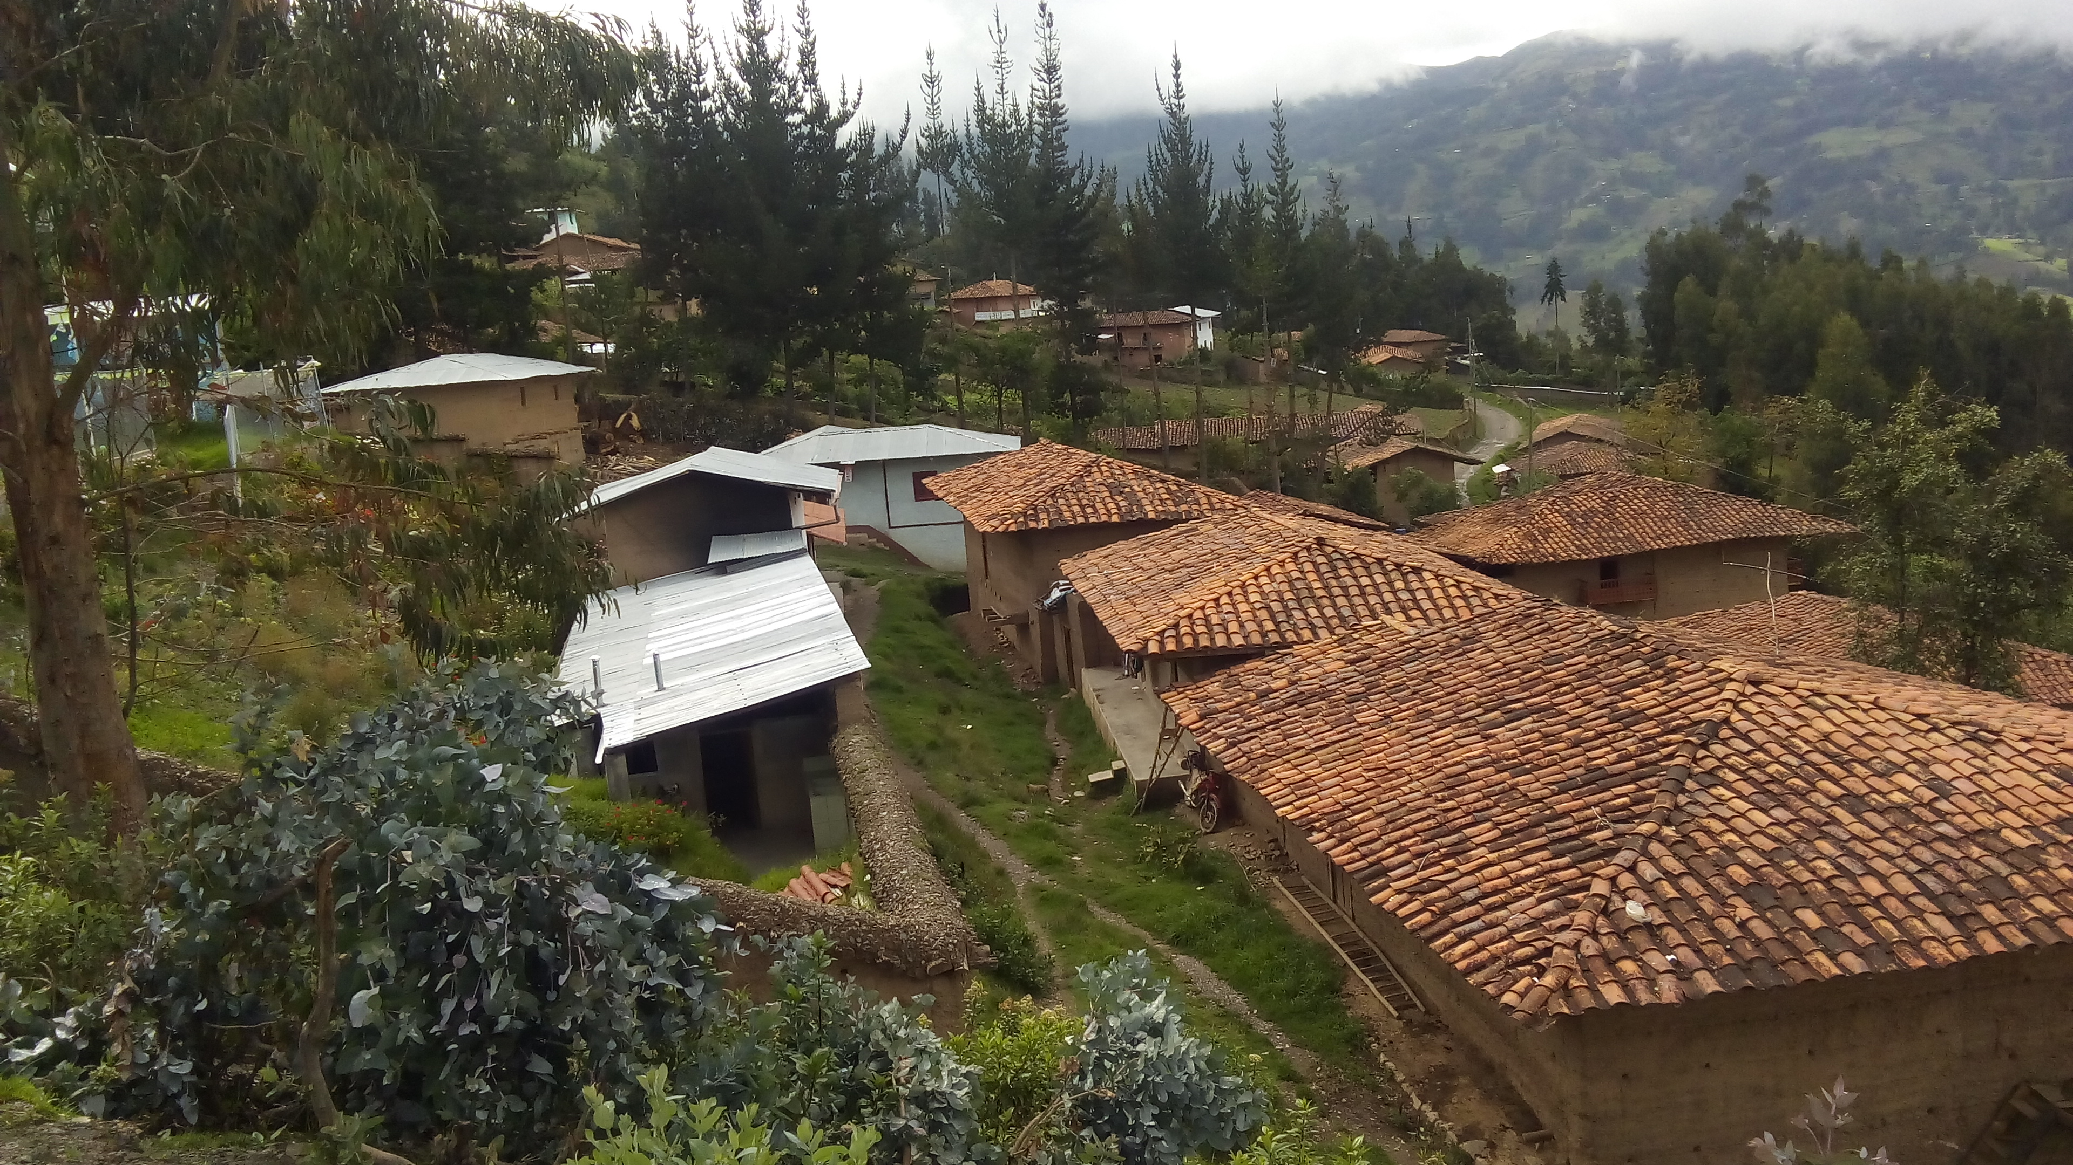
  - OBJETIVOS DEL PROYECTO
- Proteger la vida y la integridad física de las personas de dicha zona. Con esta obra se disminuirá la tasa de contaminación y peligro que están, en especial de niños, docentes de dicha institución.
- Proteger el patrimonio de los pobladores que viven en esta zona, actualmente más vulnerable en casos de emergencia ante eventos inesperados (sismos, lluvias)
- Mejorar el paisaje urbanístico en la zona del Proyecto.

  - BENEFICIARIOS
Los beneficiarios directos del presente proyecto son los moradores del centro poblado de Jucusbamba, además contribuye a mejorar la imagen urbanística del centro poblado de Jucusbamba y la calidad de vida de sus habitantes.
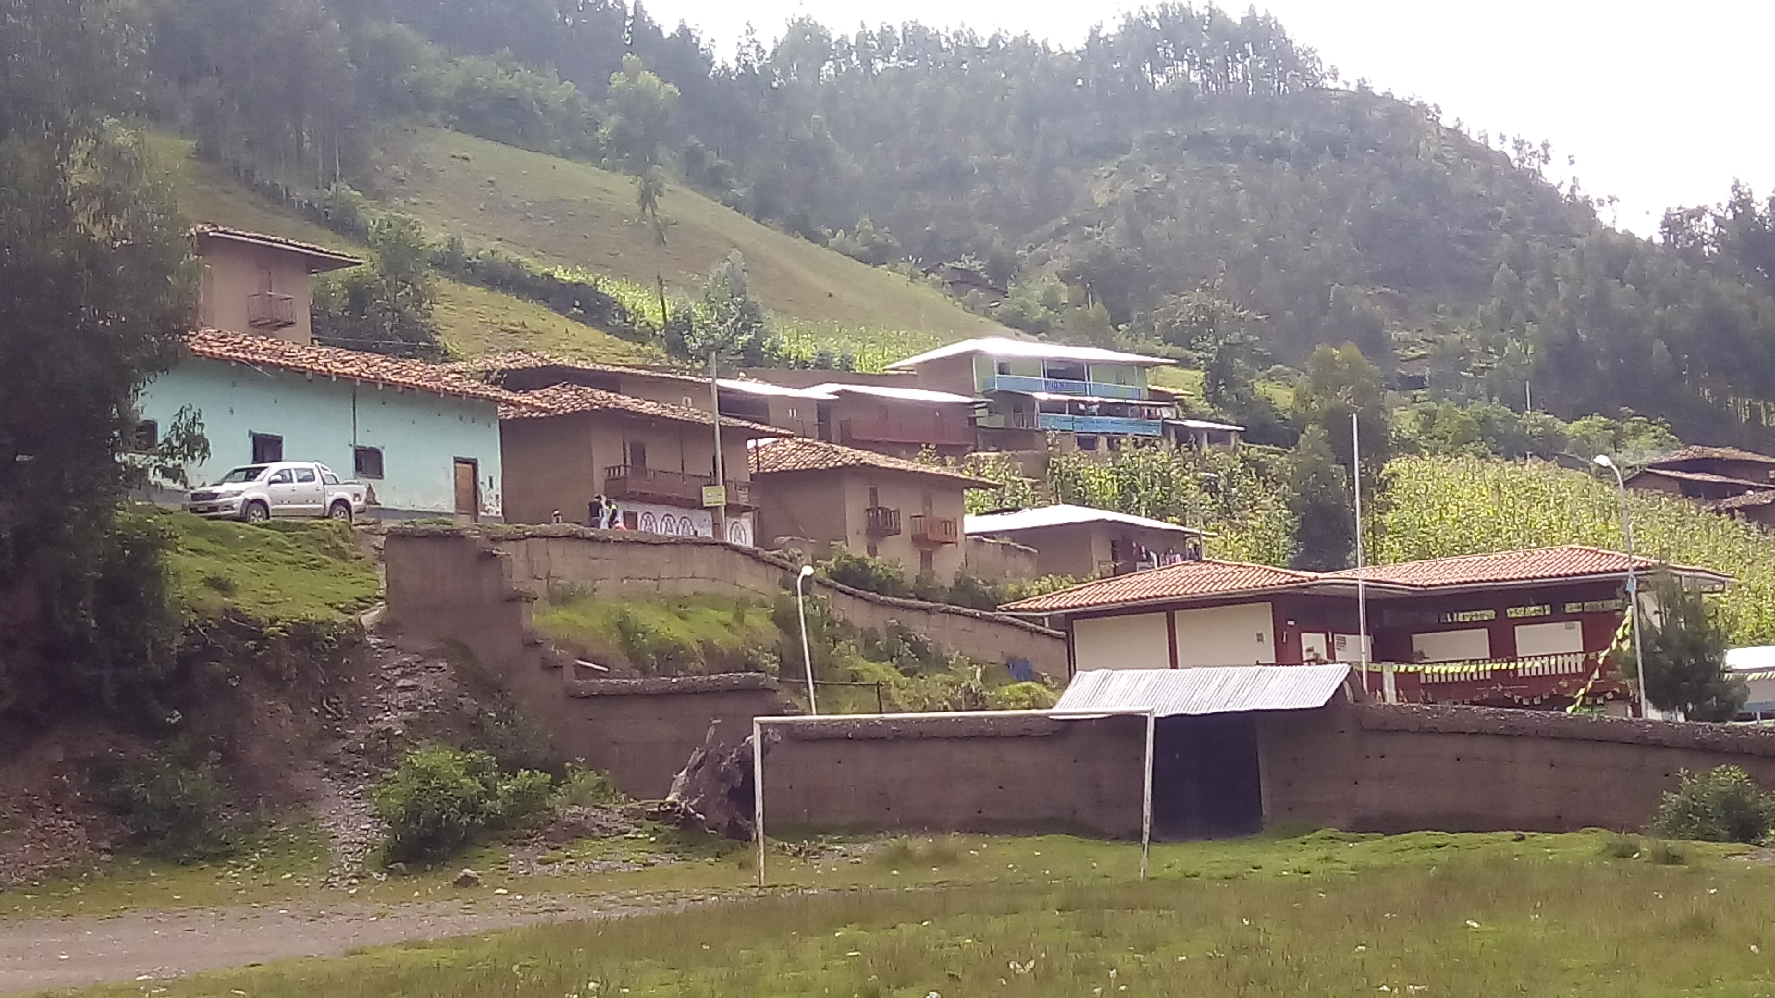
  - DESCRIPCION GENERAL DEL PROYECTO
LOSA DEPORTIVA MULTIUSO
La Losa Deportiva será construida sobre un área proyectada de 720 m2. Sobre esta área se efectuará el movimiento de tierras necesario para la conformación de la sub-rasante según los planos correspondientes.
Se empleará concreto de F’c=175 kg/cm2 con un espesor de 0.15 En la losa comunal, según a los detalles incluidos en los planos.
Se han ubicado las juntas de dilatación longitudinales y transversales según lo indicado en el plano respectivo. Las dimensiones de la cancha de fulbito, Básquet y Vóley están adecuadas a las dimensiones disponibles del terreno. Las estructuras específicas para cada deporte serán metálicas y pintadas, teniendo en cuenta que las definidas para fulbito y básquet son fijas. Existe en la zona del proyecto un muro de contención y graderías, a fin de brindar mayor seguridad y comodidad a la población.
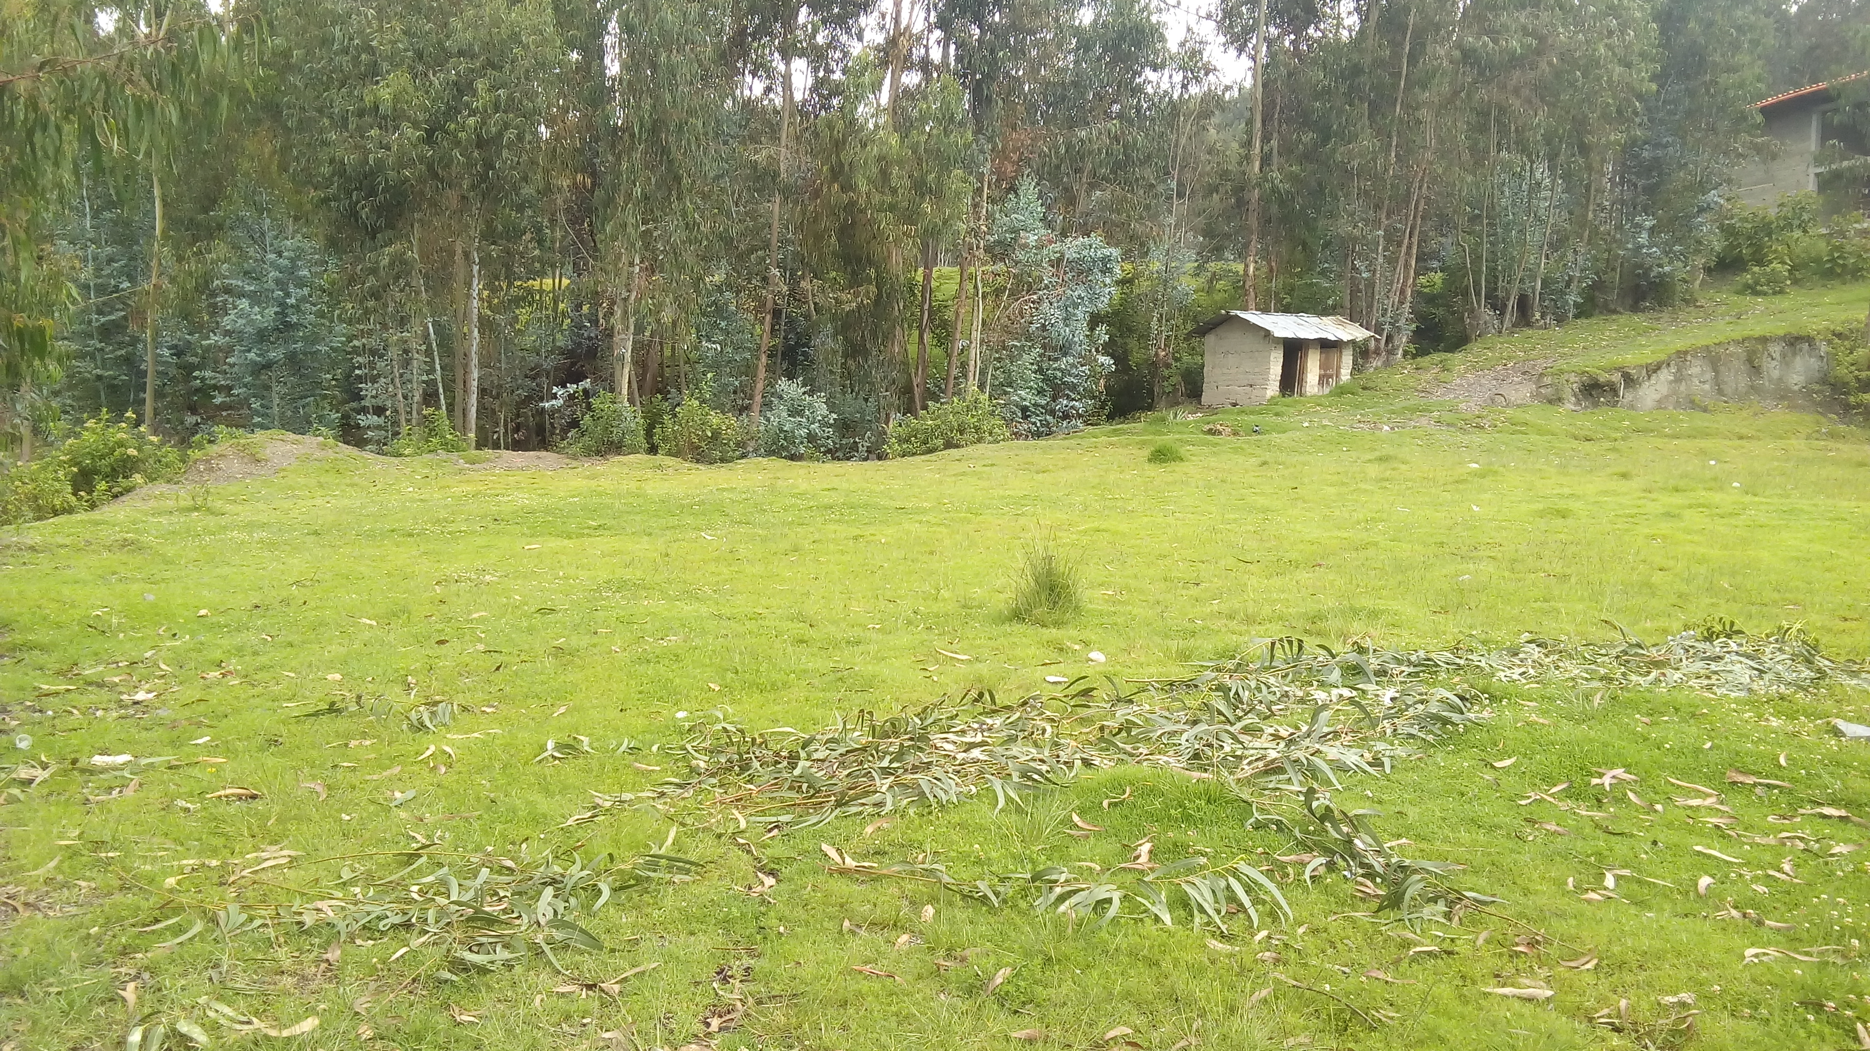
Futura losa proyectada.
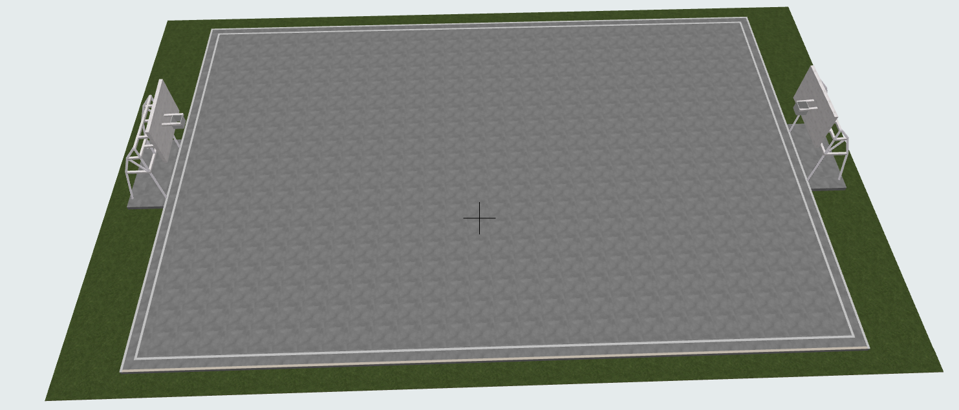
EL PATIO DEL COLEGIO.
Será construido sobre un área proyectada de 198m2. Sobre esta área se efectuará el movimiento de tierras necesario para la conformación de la sub-rasante según los planos correspondientes.
Se empleará concreto de F’c=175 kg/cm2 con un espesor de 0.10 En el patio del colegio, según a los detalles incluidos en los planos.
El PATIO del colegio será construido en el terreno que es de propiedad de la institución educativa y tendrá incluidos las dimensiones detallados en los planos.
  - CONSIDERACIONES GENERALES DE DISEÑO.
LOSA DEPORTIVA MULTIUSO.
El encargado deberá de movilizar los equipos necesarios al lugar del proyecto para efectuar la construcción de la Losa Deportiva. Luego del paso inicial se deberá de realizar el trazo y replanteo seguido de la limpieza del terreno, para luego empezar con las partidas de movimiento de tierras (corte y relleno), debiéndose procurar llegar al nivel de la sub-rasante propuesta en el proyecto.
Se deberá tener presente el curado de los paños, así como las juntas de dilatación y los sardineles de borde de acuerdo a lo indicado en los planos y especificaciones técnicas.
Posteriormente al desencofrado del concreto vaciado y como paso final se colocarán los arcos metálicos ya fabricados con anterioridad los cuales se anclarán a la losa mediante soldadura los anclajes dejados en el vaciado. Como paso final se procederá con la demarcación con pintura de alto tránsito, así como al grabado de la losa; también la construcción de los podios en el sitio indicado por la entidad.
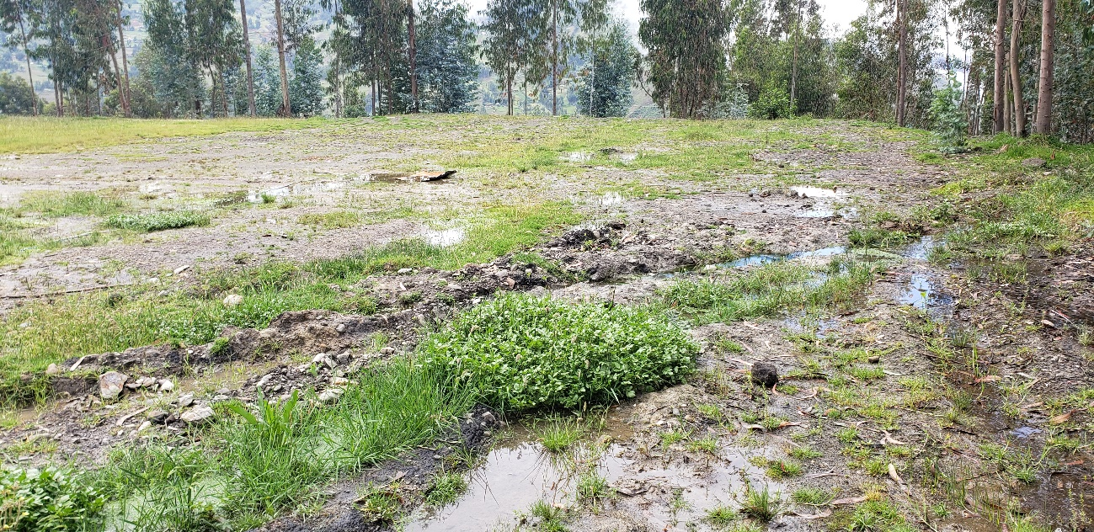

  - IMPACTO AMBIENTAL
- Introducción.
El informe de Impacto Ambiental se refiere básicamente a los trabajos que se realizaran en la construcción del patio del colegio y la losa deportiva multiuso de Jucusbamba.
- Marco Legal.
El marco jurídico, ambiental que rigen las actividades de las Obras de infraestructura, está conformado por:
  - La Constitución Política del Perú; que define la política ambiental nacional.
  - El Código del Medio Ambiente y los Recursos Naturales; que establece la obligatoriedad de los Estudios de Impacto Ambiental.
  - Ley No. 26410 creación del Consejo Nacional del Ambiente (CONAM).
  - Directivas para la formulación de planes maestros de las Empresas Productoras de Servicios (EPS).
  - Reglamento Nacional de Edificaciones.
- Objetivo de la Evaluación del Impacto Ambiental.
Analizar los efectos sobre el medio ambiente que se puedan producir durante y después de la ejecución de la obra, y cuyo propósito es identificar, evaluar e interpretar los efectos ambientales, cuya ocurrencia tendría lugar en las distintas etapas del proyecto, a fin de proveer las medidas apropiadas orientadas a evitar y/o mitigar los efectos adversos y fortalecer los positivos.
- Caracterización Ambiental del Área de Influencia de la Obra
Identificamos los impactos positivos y negativos que el proyecto seleccionado podrá generar en el medio ambiente, así como las acciones de intervención que dichos impactos requerirán por si estos fueran negativos, en parte del estudio se realizó un breve análisis de los posibles impactos positivos y negativos, que se podrán generar sobre los principales componentes del ecosistema: el medio físico natural, medio biológico y el medio social.
IMPACTOS POSITIVOS.
Tratándose de una obra de edificación de una institución educativa, los impactos ambientales son principalmente positivos. Los impactos positivos colaterales serán:
  - Generación de empleo temporal para los pobladores del lugar.
  - Incrementar el nivel socio cultural de la población.
  - Mejora en la educación y calidad de vida del poblador de la localidad de Jucusbamba y alrededores.
  - Aumento del valor de la propiedad, por la instalación de los servicios de educación.

IMPACTOS NEGATIVOS
Los impactos ambientales negativos serán de corta duración (semanas) que se presentarán durante la ejecución de las obras. Los puntos negativos colaterales serán:
  - Afectación a la salud pública por la emisión de partículas, polvos; debido al movimiento de tierras.
  - Contaminación de suelos por residuos de obras (cemento, agregados, bolsas, etc.)
  - Molestias a los vecinos por ruidos y polvos al ejecutar la obra.

VALOR REFERENCIAL:
EL VALOR REFERENCIAL PARA LA EJECUCIÓN DE LA OBRA: “CREACION DE LOSA DEPORTIVA MULTIUSO Y MURO DE CONTENCION EN EL CENTRO POBLADO DE JUCUSBAMBA - DISTRITO DE CHILIA – PROVINCIA DE PATAZ – REGION LA LIBERTAD”, ASCIENDE A LA SUMA DE 159,497.42 (CIENTO CINCUENTA Y NUEVE MIL CUATROCIENTOS NOVENTA Y SIETE CON 42/100 SOLES).

CUADRO RESUMEN VALOR REFERENCIAL
- “CREACIÓN DE LOSA DEPORTIVA MULTIUSO Y MURO DE CONTENCIÓN EN EL CENTRO POBLADO DE JUCUSBAMBA DEL DISTRITO DE CHILLIA – PROVINCIA DE PATAZ – DEPARTAMENTO DE LA LIBERTAD” CON SNIP Nº 2402504
COSTO DIRECTO (CD) |  |  | = | 110,167.66
GASTOS GENERALES (10.00% CD) |  |  | = | 11,016.77
UTILIDAD (10% CD) |  |  | = | 11,016.77
SUB TOTAL |  |  | = | 132,201.20
IGV 18% |  |  | = | 23,796.22
INSPECTOR. |  |  | = | 3,500.00
ELABORACIÓN DE EXPEDIENTE TÉCNICO |  |  | = | 0.00
MONTO TOTAL DE LA INVERSIÓN |  |  | = | 159,497.42

PLAZO DE EJECUCIÓN DE LA OBRA |  | : | 45 DÍAS CALENDARIOS
MODALIDAD DE EJECUCIÓN |  | : | ADMINISTRACIÓN INDIRECTA - CONTRATA
SISTEMA DE CONTRATACION |  | : | A SUMA ALZADA

PLAZO DE EJECUCIÓN:
Se ha estimado un tiempo de ejecución de Obra de CUARENTA Y CINCO (45) días calendarios.
MODALIDAD DE EJECUCIÓN:
La Modalidad de Ejecución es por Administración Indirecta (CONTRATA), bajo el Sistema de Contratación a Suma Alzada.

FUENTE DE FINANCIAMIENTO
La ejecución de este Proyecto será financiada por RECURSOS DETERMINADOS, de acuerdo a lo considerado en el Plan Anual de Inversiones del Año 2020.

PERSONAL Y EQUIPO
Todo el personal técnico y obrero que participa en las diversas etapas del proceso constructivo, deberá ser manejado por el Ingeniero Residente. Debe contarse en obra con todas las facilidades, equipos, materiales e instalaciones que permitan una ejecución eficiente y ordenada de todos los trabajos programados.

PLANOS Y ESPECIFICACIONES
Las obras se ejecutarán en estricto cumplimiento de los planos y detalles especificados. Las dimensiones deben estar claramente indicadas y deben contener toda la información necesaria para la correcta ejecución de los diferentes elementos constructivos.

CUADERNO DE OBRA
El cuaderno de obra contendrá todas las anotaciones referentes al desarrollo de los trabajos, el uso y control de los materiales, el avance físico, consultas, absoluciones y modificaciones. Este permanecerá en obra y a disposición de la Supervisión cuando lo requiera.

